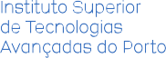

Curso: LEI – 2025/2026
UC: História da Ciência e das Técnicas
Ano: 1º
Data: 23 de março de 2026
Grupo: Pedro Vale (2022145) e Carlos Silva (2022213)

Mini-Relatório Resposta ao Cenário 3

Formulação do Problema

A TecnoMetal padece de um impasse tecnológico: utiliza automação básica (3ª Revolução), mas sofre de baixa eficiência e desperdício de dados. O desafio central é a transição para o paradigma da Indústria 4.0, integrando sistemas digitais e sustentáveis conforme a visão de Klaus Schwab.

Enquadramento Concetual Fundamentado
Segundo Schwab, a evolução industrial divide-se em quatro marcos:
1ª Revolução: Mecanização (vapor/água).
2ª Revolução: Produção em massa (eletricidade).
3ª Revolução: Automação (eletrónica/TI).
4ª Revolução: Fusão dos mundos físico, digital e biológico, caracterizada pela velocidade exponencial e sistemas interconectados.

Respostas às Questões / Argumentação Analítica
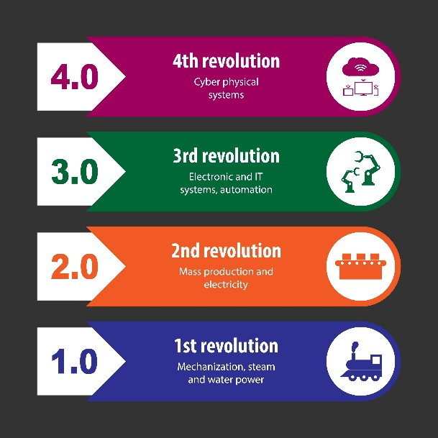

A. Cronologia e Tecnologias-Chave
- 1ª (1760-1840): Máquina a vapor e tear mecânico.
- 2ª (1870-1914): Eletricidade e linha de montagem.
- 3ª (1960-2000): Computadores pessoais e Internet.
- 4ª (2000-Presente): Inteligência Artificial (IA) e Internet das Coisas (IoT).

B. O Salto da 4ª Revolução
O progresso atual não é um prolongamento da computação, mas uma era nova de convergência veloz que funde tecnologias biológicas, físicas e digitais em sistemas ciber-físicos.

Análise da Empresa

A TecnoMetal encontra-se na 3ª Revolução Industrial.

Justificação: O uso de "máquinas automáticas e computadores básicos" define a automação eletrónica clássica. A "pouca utilização de dados" confirma a ausência de conectividade avançada e análise em tempo real, requisitos da Indústria 4.0.

Proposta de Modernização (Indústria 4.0)
IoT (Internet das Coisas): Sensores nas máquinas para monitorização em tempo real e manutenção preditiva, eliminando paragens inesperadas.
IA (Inteligência Artificial): Algoritmos para processar Big Data fabril, otimizando padrões de produção e reduzindo desperdícios de recursos.

.

Questões Teóricas
• Klaus Schwab: Fundador do Fórum Económico Mundial; popularizou o termo "Quarta Revolução Industrial" na Feira de Hannover (2011).
Categorias de Megatendências:
Física: Robótica avançada, Impressão 3D, Veículos autónomos.
Digital: IoT, Blockchain, IA.
Biológica: Edição genética (CRISPR), Biologia sintética.

Reflexão Crítica e Feedback de Pares
Carlos Silva: Compreendi que ser engenheiro na TecnoMetal hoje é dar um "cérebro" às máquinas através de redes IoT.
Pedro Vale: A velocidade exponencial da 4ª Revolução exige adaptação rápida e foco na sustentabilidade digital.
Peer-Feedback: O debate com os colegas (Pedro e Rafael) levou-nos a reforçar a distinção entre automação isolada (3ª) e integração de dados (4ª), consolidando a nossa tese de sistemas ciber-físicos.

Referências Bibliográficas (APA 7ª Ed.)

Schwab, K. (2018). A Quarta Revolução Industrial. Levoir, Marketing e Conteúdos Multimédia.

